同学聚会发言稿
尊敬的老师，亲爱的同学：
你们好!
今天，在这里，我能够代表全体同学发言，感到十分的激动和荣幸。此时此刻的心情，我无法用语言表达。尽管我的发言稿已经修改了多次，但我总觉得无法真切地表达我对母校、对老师、对同学们深厚的情谊。所以，我想还是套用最简单的方法，向30多年前曾经给予我们悉心关怀、为我们的学业付出了辛勤劳动的各位老师致以最崇高的敬意，向相互关心、同甘共苦的各位同学表示最诚挚的谢意！
光阴如箭，岁月如梭，弹指一挥间，我们已经分别了太久太久。34年前，我们带着稚嫩的希望和憧憬，为了一个共同的目标，从四面八方来到了终生难忘的校园，这就注定我们有了这份珍贵的同学缘分。忆当年血气方刚，青春年少，记得你的趣闻逸事，音容笑貌；想起那600多个日日夜夜，不禁感慨万千，梦牵魂绕；提起那熟悉的名字，顿时倍感亲切，心涌热潮。难忘啊，老师循循善诱的教导！是你们，给了我们一个清醒的头脑、一双洞察的眼睛、一颗热忱的心灵；是你们，给予我们启迪、授予我们智慧、教育我们正直、赋予我们关怀。难忘啊，那硕果累累的果园，绿油油的茶园，班级里的宣传报，课间的追逐打闹，偶尔的误会争吵！难忘啊，为准备考试，点着煤油灯彻夜攻读！难忘啊，教室里那做不完的作业，听不完的谆谆教导！难忘啊，全班同学你帮我、我帮你，齐心协力砍柴火、抬雪松、挑砖瓦、盖校舍！那一幕幕、一桩桩的故事，沉淀了30年，至今依然那么新鲜，那么让人感动！坚忍不拔、艰苦奋斗的西坞山精神值得我们用一生去回忆、去珍藏。
今天，相思之情、想念之火，使30多年后的同学再次相聚。轻轻回首，原来我们竟已离开母校那么久！当我们走上社会，品尝了人生的苦辣酸甜、经历了世事的浮浮沉沉之后，才发觉大学的岁月，师生、同学之间的真诚、质朴情谊，如同一首深情的歌，悠远而回味无穷。那种经过艰苦岁月沉淀的同学友谊是一段割不断的情，是一份分不开的缘，就像陈年的美酒，愈久愈纯香，愈久愈珍贵，愈久愈甘甜，愈久愈缠绵。多少欢笑、多少故事，校园点点滴滴的往事，出现在你我的梦里，闪现在我们眼前。尽管由于工作的忙碌，我们疏于联络，可我们之间的友情没有变，我们彼此的思念更深，默默的祝福从未间断。
岁月易逝，却无法褪去我们的友情。看校园，抚今追昔，感慨万千；看同窗，问寒问暖，交流共勉。絮絮情谊，童心、爱心和责任心，使我们倍感温暖。如果说，十年才能修得同船渡的缘分，那么同窗二载应该有百年的亲近。我真诚地希望，今天的短暂聚会，将使亲如兄弟姐妹般的同学情得到碰撞与升华。让我们尽情地谈笑风生，畅叙友情吧！玩得高兴，笑的开心，让美好的回忆属于我们！让幸福的将来属于我们！让我们的聚会成为一种美丽的永恒！
这里，请允许我代表全体同学向为本次聚会奔波劳碌的同学表示最衷心的感谢，真诚地道一声：你们辛苦了！向远在外地、因种种原因未能到会的同学、老师们表示诚挚的问候和美好的祝愿，参加聚会的每个同学，都在想念着你们！
最后，祝愿同学会圆满成功！祝愿同学友谊地久天长！祝愿老师同学们身体健康，幸福常伴，一生平安！
谢谢！
最简单的“同学录”制作软件“金印客”下载：http://www.kinker.cn
金印客可以制作“同学聚会纪念册”“同学录”“画册”“相册”“个性台历”等等，使用非常简单，面向大众用户，不是设计师一样可以做出精美的纪念册！
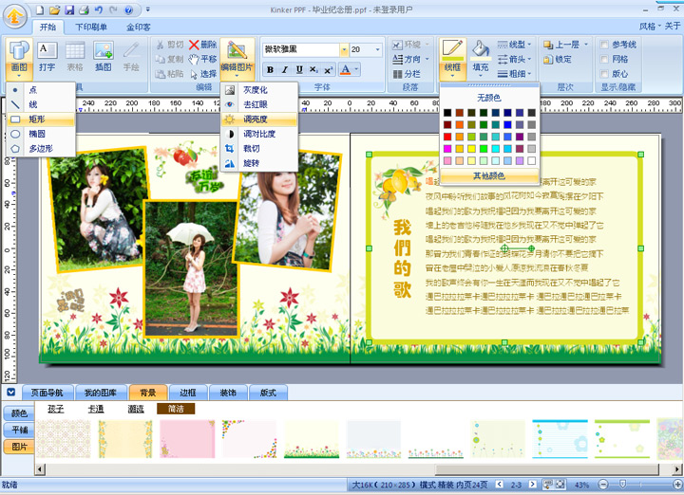
最简单的“同学录”制作软件“金印客”下载：http://www.kinker.cn

